ОБРАЗЕЦ ЗАПОЛНЕНИЯ ПЛАТЕЖНОГО ПОРУЧЕНИЯ
ОКЦ № 1 ДГУ Банка России//УФК по Приморскому краю, г. Владивосток  Банк получателя |  |  |  |  | БИК | 010507002
 |  |  |  |  | Сч. № | 401 028 105 453 700 000 12
ИНН 2721000410 |  | КПП 272101001 |  |  | Сч. № | 032 146 430 000 000 120 06
Управление Федерального казначейства по Приморскому краю (ФБУ «Администрация Амурводпуть»)
 |  |  |  |  | Вид оп. | 01 | Срок плат.
 |  |  |  |  | Наз. пл. |  | Очер.плат. |  | 6
Получатель |  |  |  |  | Код |  | Рез.поле
00000000000000000130 | ОКТМО 08701000
Назначение платежа
КБК 00000000000000000130 Оплата стоимости бланка мореходной книжки, в т.ч. НДС 22%
Сумма: 807 руб. 24 коп.

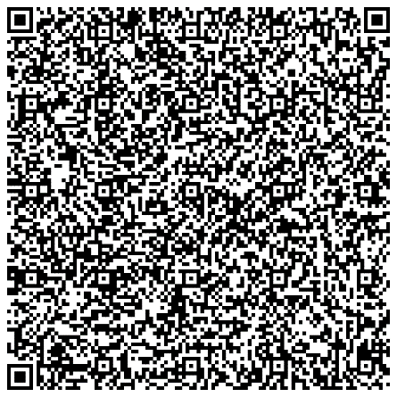

При оплате обязательно указывать КБК!!!

